- エクセルを開きます→ファイル→ページ設定A4→縦を選ぶ
- 列幅、行幅を設定する
列幅8位
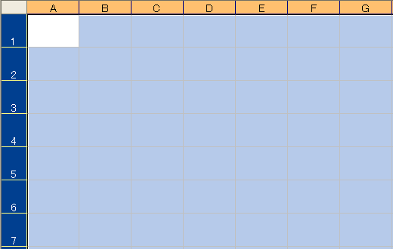
行幅３３位
3. 曜日、日付を入力 オートフィル機能を使って入力すると簡単です
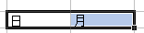
日付は行列10位から上にイラスト（写真）を載せます 曜日はBから
★ 太字（B）
★ 中央寄せ
★ フォントサイズ→16
4. コントロールキーで、日曜日の列を赤、土曜日の列を青にする
5. 図の挿入→挿入→図→ファイルから→保存している場所→今回はディスクトップ
で、テキストの折り返し（犬の絵）→前面にする
6. 2008年は“ワードアート”から入れる
7. 3月は、オートシェイプ→星とリボンから入れる→塗りつぶし→右クリックして、→テキストの追加→3月入力（フォントサイズ16、フォントの色は、好みで）
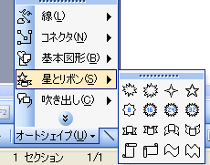
8. 罫線を引く
★ 曜日、日付を選択して、罫線を引く
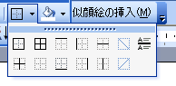
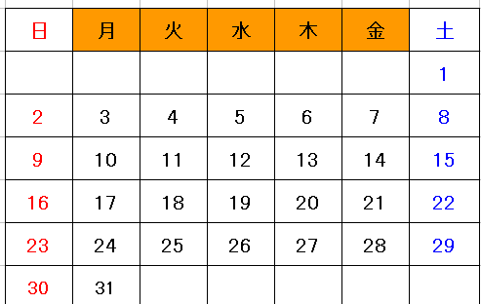



 |  |  | ３月
日 | 月 | 火 | 水 | 木 | 金 | 土
 |  |  |  |  |  | 1
2 | 3 | 4 | 5 | 6 | 7 | 8
9 | 10 | 11 | 12 | 13 | 14 | 15
16 | 17 | 18 | 19 | 20 | 21 | 22
23 | 24 | 25 | 26 | 27 | 28 | 29
30 | 31

